[2023.02.16]-Flexbox를 이용한 레이아웃 잡기

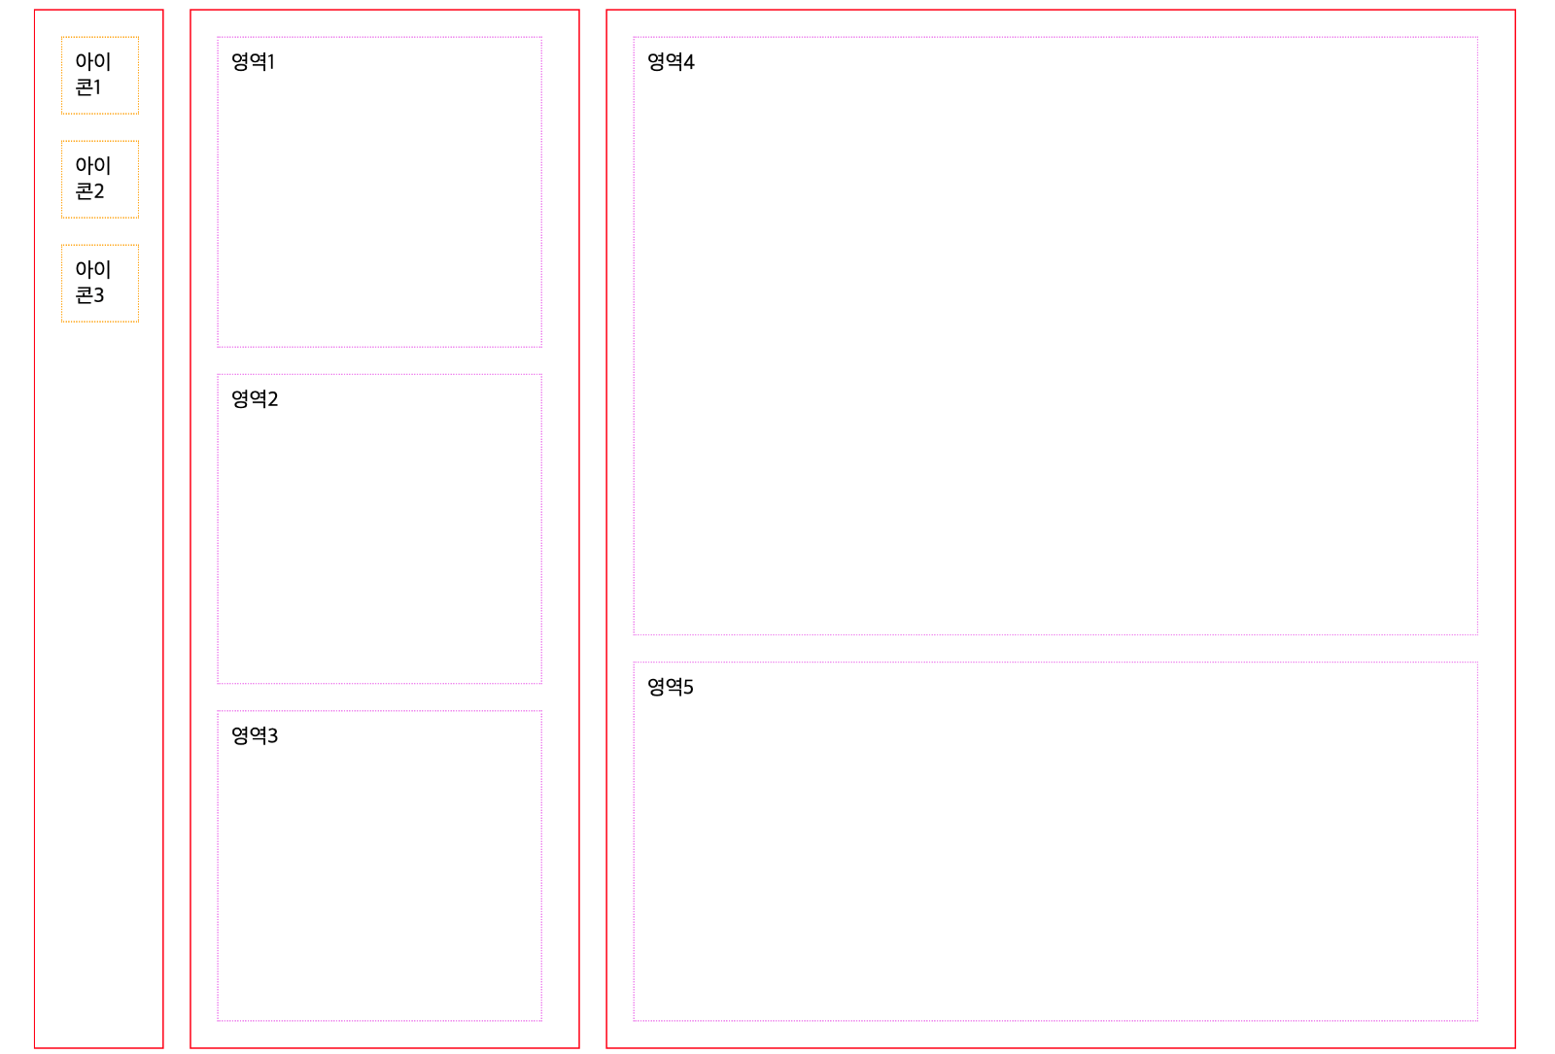

display:flex 속성과 flex-direction, flex-wrap, justify-content 등의 속성들을 통해 구현하고자 하는 웹 페이지나 앱의 레이아웃 구상 및 와이어프레임 설계를 하는 과정을 통해 개체의 배치, 정렬 등 프론트엔드 개발의 가장 초기에 꼭 필요한 내용을 배울 수 있었다.

와이어프레임을 구현한 이미지를 눈으로만 보았을 때는 상당히 쉽게 만들 수 있지 않을까 생각했었지만, 상자들의 배열도 해당 태그와 속성에 대한 정확한 이해 없이는 삐걱거리기 일쑤였다. body 태그가 가지고 있는 기본 속성을 초기화시키는 것이나, margin과 padding까지 고려해서 width와 height 값을 정하는 것 등 익숙하지 않은 상태에서는 하나같이 이해하는데 시간이 걸리는 것들이었다.

하지만 앞으로 프론트엔드 개발자로 거듭나기 위해서는 반드시 숙달해야하는 중요한 내용이었다. 따로 과제로 나오지 않더라도 특정 페이지의 레이아웃을 직접 코드로 작성해보는 작업을 반복해보아야 할 필요성을 느낀 하루였다.